

Requisição de Desligamento (iniciativa da Empresa)

MIF998 - Engenharia de Processos

Versão 2.0

Sumário

Sumário 2

*1.* Introdução 3

*2.* Histórico de Revisão 3

*3.* Processo As-Is Automatizado (BPMN) 4

3.1. Diagrama do processo automatizado 4

3.3. Detalhes das atividades do processo automatizado 5

3.3.1. Atividade: Início 5

3.3.2. Atividade: Notificar Superior 6

3.3.3. Atividade: Aprovar Solicitação (BP) 6

3.3.4. Atividade: BP Aprovou? 7

3.3.5. Atividade: Aprovar Solicitação (RH) 7

3.3.6. Atividade: RH Aprovou? 8

3.3.7. Atividade: Aprovar Solicitação e Agendar Exame 9

3.3.8. Atividade: MedSeg Aprovou? 9

3.3.9. Atividade: Revisar Solicitação 10

3.3.10. Atividade: Encerrar? 10

3.3.11. Atividade: Validar e Ajustar Dados 11

3.3.12. Atividade: Anexar Carta de Desligamento Assinada 12

3.3.13. Atividade: Integrar RM 12

3.3.14. Atividade: Realizar Cálculo da Rescisão 13

3.3.15. Atividade: Anexar Exame Demissional 14

*4.* Formulário 15

4.1. Início da Solicitação – Preenchimento da requisição 15

*4.2.* Aprovações 16

*4.3.* Exame Demissional 16

*4.4.* Carta de Desligamento 17

*4.5.* Cálculo da Rescisão 17

*5.* Detalhamento dos Campos 18

5.1. Propriedade dos campos 18

5.2. Descrição e regras dos campos 20

5.3. Controle dos campos nas atividades 22

*6.* Estratégias de implementação 24

6.1. Requisitos mínimos 24

6.2. Tecnologia utilizada 24

*7.* Aprovação 24

1. **Introdução

|  |  |
| --- | --- |
| **Cliente** | Universidade Cruzeiro do Sul |
| **Departamento** | Recursos Humanos |
| **Dono do Processo** |  |
| **Gestor do Processo** |  |
| **Analista do Processo** |  |

1. **Histórico de Revisão

|  |  |  |  |
| --- | --- | --- | --- |
| **Data** | **Versão** | **Descrição** | **Autor** |
| 09/2022 | 1.00 | Primeira versão | Alexson Ferreira |
|  |  |  |  |
|  |  |  |  |

**

1. Processo As-Is Automatizado (BPMN)
   1. Diagrama do processo automatizado

*Processo “rh_desligamento_empresa – Requisição de Desligamento (Empresa)”*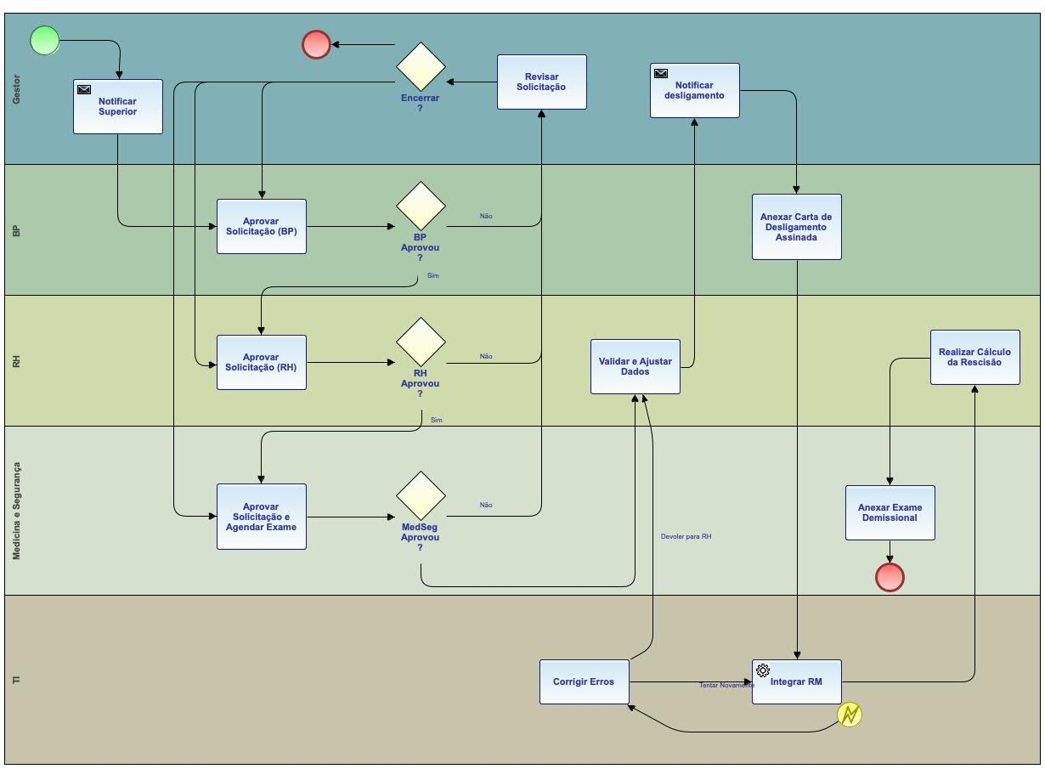

* 1. Detalhes do processo automatizado

|  |  |  |
| --- | --- | --- |
| **Aba Geral** | **Código** | rh_desligamento_empresa |
| **Descrição** | Requisiçao de Desligamento (iniciativa da Empresa) |
| **Categoria** | Recursos Humanos |

* 1. Detalhes das atividades do processo automatizado
     1. Atividade: Início

|  |  |  |
| --- | --- | --- |
| **Geral** | **Código** | 1 (startevent1) |
| **Nome** | Início |
| **Objetivo** | Início do processo com o preenchimento do formulário de solicitação. |
| **Acompanhamento** | **Opções** | Notifica responsável  Notifica requisitante  Notifica gestor |
| **Fluxos de Saída** | |  |  |  |  |  |  | | --- | --- | --- | --- | --- | --- | | **Nome do Fluxo Saída** | **Nome da Ativ. Destino** | **Auto** | **Nome da Ativ. Fluxo** | **Retorno** | **Nome da Ativ. Retorno** | |  | Notificar Superior |  |  |  |  | | |
| **Regras de Negócio** | A requisição de desligamento por iniciativa da empresa é iniciada pelo gestor do colaborador.  Ao iniciar a solicitação o gestor deve informar a instituição de ensino. Após informada, o sistema irá carregar os funcionários subordinados a ele, o seu superior imediato e o BP (Business Partner) responsável pela aprovação da requisição.  Em seguida, deve preencher os dados da requisição e enviar para as aprovações. | |
| **Integração** | **Possui integração com sistema externo?** | Sim  Não |
| **Tópico da Integração** |  |

* + 1. Atividade: Notificar Superior

|  |  |  |
| --- | --- | --- |
| **Geral** | **Código** | 2 (servicetask2) |
| **Nome** | Notificar Superior |
| **Objetivo** | Notificar o superior sobre a requisição aberta |
| **Acompanhamento** | **Opções** | Notifica responsável  Notifica requisitante  Notifica gestor |
| **Fluxos de Saída** | |  |  |  |  |  |  | | --- | --- | --- | --- | --- | --- | | **Nome do Fluxo Saída** | **Nome da Ativ. Destino** | **Auto** | **Nome da Ativ. Fluxo** | **Retorno** | **Nome da Ativ. Retorno** | |  | Aprovar Solicitação (BP) |  |  |  |  | |  | Verificar Erros |  |  |  |  | | |
| **Regras de Negócio** | O superior do gestor solicitante será notificado sobre a inclusão da requisição de desligamento | |
| **Integração** | **Possui integração com sistema externo?** | Sim  Não |
| **Tópico da Integração** |  |

* + 1. Atividade: Aprovar Solicitação (BP)

|  |  |  |
| --- | --- | --- |
| **Geral** | **Código** | 3 (task3) |
| **Nome** | Aprovar Solicitação (BP) |
| **Objetivo** | Aprovação da requisição pelo Business Partner |
| **Acompanhamento** | **Opções** | Notifica responsável  Notifica requisitante  Notifica gestor |
| **Fluxos de Saída** | |  |  |  |  |  |  | | --- | --- | --- | --- | --- | --- | | **Nome do Fluxo Saída** | **Nome da Ativ. Destino** | **Auto** | **Nome da Ativ. Fluxo** | **Retorno** | **Nome da Ativ. Retorno** | |  | BP Aprovou? |  |  |  |  | | |
| **Regras de Negócio** | A requisição é enviada para o BP para que aprove. | |
| **Integração** | **Possui integração com sistema externo?** | Sim  Não |
| **Tópico da Integração** |  |

* + 1. Atividade: BP Aprovou?

|  |  |  |
| --- | --- | --- |
| **Geral** | **Código** | 4 (exclusivegateway4) |
| **Nome** | BP Aprovou? |
| **Objetivo** | Avaliar se o BP aprovou a solicitação |
| **Fluxos de Saída** | |  |  |  |  |  |  | | --- | --- | --- | --- | --- | --- | | **Nome do Fluxo Saída** | **Nome da Ativ. Destino** | **Auto** | **Nome da Ativ. Fluxo** | **Retorno** | **Nome da Ativ. Retorno** | | Não | Revisar Solicitação |  |  |  |  | | Sim | Aprovar Solicitação (RH) |  |  |  |  | | |
| **Regras de Negócio** | Após o BP movimentar a solicitação, será avaliada a resposta dada, e o fluxo poderá seguir dois caminhos:   * Solicitação Reprovada   + Nesse caso a solicitação retorna ao solicitante para que revise-a * Solicitação Aprovada   + Nesse caso a solicitação segue para a aprovação do RH | |
| **Integração** | **Possui integração com sistema externo?** | Sim  Não |
| **Tópico da Integração** |  |

* + 1. Atividade: Aprovar Solicitação (RH)

|  |  |  |
| --- | --- | --- |
| **Geral** | **Código** | 5 (task5) |
| **Nome** | Aprovar Solicitação (RH) |
| **Objetivo** | Aprovação da solicitação pelo RH |
| **Acompanhamento** | **Opções** | Notifica responsável  Notifica requisitante  Notifica gestor |
| **Fluxos de Saída** | |  |  |  |  |  |  | | --- | --- | --- | --- | --- | --- | | **Nome do Fluxo Saída** | **Nome da Ativ. Destino** | **Auto** | **Nome da Ativ. Fluxo** | **Retorno** | **Nome da Ativ. Retorno** | |  | RH Aprovou? |  |  |  |  | | |
| **Regras de Negócio** | Após aprovada pelo BP, a solicitação será encaminhada para o RH aprovar. | |
| **Integração** | **Possui integração com sistema externo?** | Sim  Não |
| **Tópico da Integração** |  |

* + 1. Atividade: RH Aprovou?

|  |  |  |
| --- | --- | --- |
| **Geral** | **Código** | 6 (exclusivegateway6) |
| **Nome** | RH Aprovou? |
| **Objetivo** | Avaliar se o RH aprovou a solicitação |
| **Fluxos de Saída** | |  |  |  |  |  |  | | --- | --- | --- | --- | --- | --- | | **Nome do Fluxo Saída** | **Nome da Ativ. Destino** | **Auto** | **Nome da Ativ. Fluxo** | **Retorno** | **Nome da Ativ. Retorno** | | Não | Revisar Solicitação |  |  |  |  | | Sim | Aprovar Solicitação e Agendar Exame |  |  |  |  | | |
| **Regras de Negócio** | Após o RH movimentar a solicitação, será avaliada a resposta dada, e o fluxo poderá seguir dois caminhos:   * Solicitação Reprovada   + Nesse caso a solicitação retorna ao solicitante para que revise-a * Solicitação Aprovada   + Nesse caso a solicitação segue para a aprovação da área de Medicina e Segurança e agendamento do exame demissional | |
| **Integração** | **Possui integração com sistema externo?** | Sim  Não |
| **Tópico da Integração** |  |

* + 1. Atividade: Aprovar Solicitação e Agendar Exame

|  |  |  |
| --- | --- | --- |
| **Geral** | **Código** | 7 (task7) |
| **Nome** | Aprovar Solicitação e Agendar Exame |
| **Objetivo** | Aprovação da solicitação pela área de Medicina e Segurança |
| **Acompanhamento** | **Opções** | Notifica responsável  Notifica requisitante  Notifica gestor |
| **Fluxos de Saída** | |  |  |  |  |  |  | | --- | --- | --- | --- | --- | --- | | **Nome do Fluxo Saída** | **Nome da Ativ. Destino** | **Auto** | **Nome da Ativ. Fluxo** | **Retorno** | **Nome da Ativ. Retorno** | |  | MedSeg Aprovou? |  |  |  |  | | |
| **Regras de Negócio** | Após aprovada pelo RH, a solicitação será encaminhada para a aprovação da área de Medicina e Segurança. Se aprovada, a área deve agendar o exame demissional e informar a data e hora do exame. | |
| **Integração** | **Possui integração com sistema externo?** | Sim  Não |
| **Tópico da Integração** |  |

* + 1. Atividade: MedSeg Aprovou?

|  |  |  |
| --- | --- | --- |
| **Geral** | **Código** | 8 (exclusivegateway8) |
| **Nome** | Medicina e Segurança Aprovou? |
| **Objetivo** | Avaliar se Medicina e Segurança aprovou a solicitação |
| **Fluxos de Saída** | |  |  |  |  |  |  | | --- | --- | --- | --- | --- | --- | | **Nome do Fluxo Saída** | **Nome da Ativ. Destino** | **Auto** | **Nome da Ativ. Fluxo** | **Retorno** | **Nome da Ativ. Retorno** | | Não | Revisar Solicitação |  |  |  |  | | Sim | Revisar e Ajustar Dados |  |  |  |  | | |
| **Regras de Negócio** | Após a área de Medicina e Segurança movimentar a solicitação, será avaliada a resposta dada, e o fluxo poderá seguir dois caminhos:   * Solicitação Reprovada   + Nesse caso a solicitação retorna ao solicitante para que revise-a * Solicitação Aprovada   + Nesse caso a solicitação segue para o RH validar e, se necessário, ajustar os dados | |
| **Integração** | **Possui integração com sistema externo?** | Sim  Não |
| **Tópico da Integração** |  |

* + 1. Atividade: Revisar Solicitação

|  |  |  |
| --- | --- | --- |
| **Geral** | **Código** | 9 (task9) |
| **Nome** | Revisar Solicitação |
| **Objetivo** |  |
| **Acompanhamento** | **Opções** | Notifica responsável  Notifica requisitante  Notifica gestor |
| **Fluxos de Saída** | |  |  |  |  |  |  | | --- | --- | --- | --- | --- | --- | | **Nome do Fluxo Saída** | **Nome da Ativ. Destino** | **Auto** | **Nome da Ativ. Fluxo** | **Retorno** | **Nome da Ativ. Retorno** | |  | Encerrar? |  |  |  |  | | |
| **Regras de Negócio** | Caso qualquer uma das áreas de aprovação reprove a requisição, ela retorna ao solicitante para que revise. Nessa etapa o gestor pode revisar a solicitação e devolver para a área que reprovou ou cancelar a solicitação. | |
| **Integração** | **Possui integração com sistema externo?** | Sim  Não |
| **Tópico da Integração** |  |

* + 1. Atividade: Encerrar?

|  |  |  |
| --- | --- | --- |
| **Geral** | **Código** | 10 (exclusivegateway10) |
| **Nome** | Encerrar? |
| **Objetivo** | Avaliar se o gestor decidiu encerrar a solicitação |
| **Fluxos de Saída** | |  |  |  |  |  |  | | --- | --- | --- | --- | --- | --- | | **Nome do Fluxo Saída** | **Nome da Ativ. Destino** | **Auto** | **Nome da Ativ. Fluxo** | **Retorno** | **Nome da Ativ. Retorno** | | Não | Aprovar Solicitação (BP) |  |  |  |  | | Não | Aprovar Solicitação (RH) |  |  |  |  | | Não | Aprovar Solicitação e Agendar Exame |  |  |  |  | | Sim | Fim |  |  |  |  | | |
| **Regras de Negócio** | Após o gestor revisar a solicitação, será avaliado se ele decidiu cancelar a solicitação. Nesse caso a solicitação é finalizada.  Caso tenha optado por revisar e devolver a solicitação, ela segue para a área que a reprovou. | |
| **Integração** | **Possui integração com sistema externo?** | Sim  Não |
| **Tópico da Integração** |  |

* + 1. Atividade: Validar e Ajustar Dados

|  |  |  |
| --- | --- | --- |
| **Geral** | **Código** | 11 (task11) |
| **Nome** | Validar e Ajustar Dados |
| **Objetivo** |  |
| **Acompanhamento** | **Opções** | Notifica responsável  Notifica requisitante  Notifica gestor |
| **Fluxos de Saída** | |  |  |  |  |  |  | | --- | --- | --- | --- | --- | --- | | **Nome do Fluxo Saída** | **Nome da Ativ. Destino** | **Auto** | **Nome da Ativ. Fluxo** | **Retorno** | **Nome da Ativ. Retorno** | |  | Notificar Desligamento |  |  |  |  | | |
| **Regras de Negócio** | Após aprovada por todas as áreas, a solicitação segue para validação do RH.  Nessa etapa, é habilitado um novo painel de dados, previamente preenchido com os dados informados pelo gestor, mas permitindo alterar.  Com exceção do funcionário desligado, os demais dados poderão ser alterados nessa etapa. | |
| **Integração** | **Possui integração com sistema externo?** | Sim  Não |
| **Tópico da Integração** |  |

* + 1. Atividade: Anexar Carta de Desligamento Assinada

|  |  |  |
| --- | --- | --- |
| **Geral** | **Código** | 12 (task12) |
| **Nome** | Anexar Carta de Desligamento Assinada |
| **Objetivo** | Anexar Carta de Desligamento Assinada |
| **Acompanhamento** | **Opções** | Notifica responsável  Notifica requisitante  Notifica gestor |
| **Fluxos de Saída** | |  |  |  |  |  |  | | --- | --- | --- | --- | --- | --- | | **Nome do Fluxo Saída** | **Nome da Ativ. Destino** | **Auto** | **Nome da Ativ. Fluxo** | **Retorno** | **Nome da Ativ. Retorno** | |  | Notificar Desligamento |  |  |  |  | | |
| **Regras de Negócio** | Etapa enviada para o BP para que anexe a carta de desligamento assinada | |
| **Integração** | **Possui integração com sistema externo?** | Sim  Não |
| **Tópico da Integração** |  |

* + 1. Atividade: Integrar RM

|  |  |  |
| --- | --- | --- |
| **Geral** | **Código** | 13 (servicetask13) |
| **Nome** | Integrar RM |
| **Objetivo** |  |
| **Acompanhamento** | **Opções** | Notifica responsável  Notifica requisitante  Notifica gestor |
| **Fluxos de Saída** | |  |  |  |  |  |  | | --- | --- | --- | --- | --- | --- | | **Nome do Fluxo Saída** | **Nome da Ativ. Destino** | **Auto** | **Nome da Ativ. Fluxo** | **Retorno** | **Nome da Ativ. Retorno** | |  | Realizar Cálculo da Rescisão |  |  |  |  | |  | Verificar Erros |  |  |  |  | | |
| **Regras de Negócio** | Etapa responsável pela integração da requisição com o RM  Serão enviados os dados revisados na etapa do RH | |
| **Integração** | **Possui integração com sistema externo?** | Sim  Não |
| **Tópico da Integração** |  |

* + 1. Atividade: Realizar Cálculo da Rescisão

|  |  |  |
| --- | --- | --- |
| **Geral** | **Código** | 14 (task14) |
| **Nome** | Realizar Cálculo da Rescisão |
| **Objetivo** |  |
| **Acompanhamento** | **Opções** | Notifica responsável  Notifica requisitante  Notifica gestor |
| **Fluxos de Saída** | |  |  |  |  |  |  | | --- | --- | --- | --- | --- | --- | | **Nome do Fluxo Saída** | **Nome da Ativ. Destino** | **Auto** | **Nome da Ativ. Fluxo** | **Retorno** | **Nome da Ativ. Retorno** | |  | Anexar Exame Demissional |  |  |  |  | | |
| **Regras de Negócio** | Nessa etapa, o RH deve calcular a rescisão no RM.  No Fluig, poderá anexar arquivos e incluir observações caso seja necessário. | |
| **Integração** | **Possui integração com sistema externo?** | Sim  Não |
| **Tópico da Integração** |  |

* + 1. Atividade: Anexar Exame Demissional

|  |  |  |
| --- | --- | --- |
| **Geral** | **Código** | 15 (task15) |
| **Nome** | Anexar Exame Demissional |
| **Objetivo** |  |
| **Acompanhamento** | **Opções** | Notifica responsável  Notifica requisitante  Notifica gestor |
| **Fluxos de Saída** | |  |  |  |  |  |  | | --- | --- | --- | --- | --- | --- | | **Nome do Fluxo Saída** | **Nome da Ativ. Destino** | **Auto** | **Nome da Ativ. Fluxo** | **Retorno** | **Nome da Ativ. Retorno** | |  | Fim |  |  |  |  | | |
| **Regras de Negócio** | Após o cálculo da rescisão, a área de Medicina e Segurança deve anexar o exame demissional realizado pelo funcionário | |
| **Integração** | **Possui integração com sistema externo?** | Sim  Não |
| **Tópico da Integração** |  |

**

1. Formulário
   1. Início da Solicitação – Preenchimento da requisição

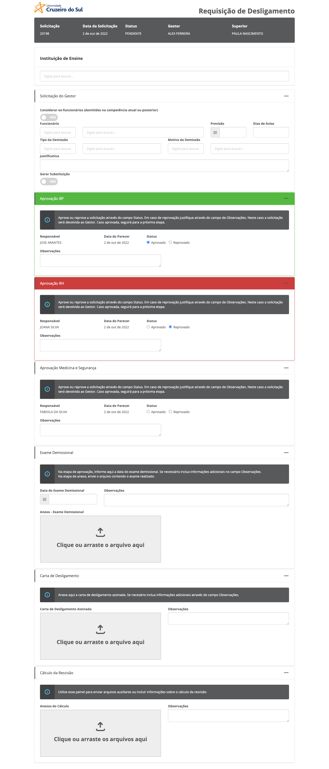

* 1. Aprovações



* 1. Exame Demissional



* 1. Carta de Desligamento



* 1. Cálculo da Rescisão



* 1. Corrigir Erros de Integração

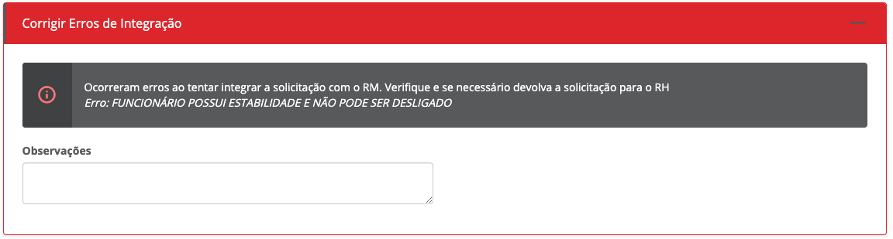

**

1. Detalhamento dos Campos
   1. Propriedade dos campos

|  |  |  |  |  |  |  |
| --- | --- | --- | --- | --- | --- | --- |
| ***Seção*** | | | ***Descrição*** | | | |
| *A* | | | *Início da Solicitação* | | | |
| *B* | | | *Aprovações* | | | |
| *C* | | | *Validar e Ajustar Dados* | | | |
| *D* | | | *Exame Demissional* | | | |
| *E* | | | *Carta de Desligamento* | | | |
| *F* | | | *Cálculo da Rescisão* | | | |
| *G* | | | *Corrigir Erros de Integração* | | | |
|  | | | | | | |
| ***Identificação*** | | ***Dado*** | | ***Visualização*** | | ***Integração*** |
| ***Código*** | ***Título*** | ***Tipo*** | ***Seleção(valores para campo lista)*** | ***Máscara*** | ***Preenchimento*** | ***Integrado*** |
|
| *A1* | *Solicitação* | *Text* |  |  | *Automático / Desabilitado* | *Não* |
| *A2* | *Data da Solicitação* | *Datetime* |  | *Data* | *Automático / Desabilitado* | *Não* |
| *A3* | *Status* | *Text* |  |  | *Automático / Desabilitado* | *Não* |
| *A4* | *Gestor* | *Text* |  |  | *Automático / Desabilitado* | *Não* |
| *A5* | *Superior* | *Text* |  |  | *Automático / Desabilitado* | *Sim* |
| *A6* | *Instituição de Ensino* | *Text* | *Instituições de Ensino (RM)* | *Autocomplete* | *Manual* | *Sim* |
| *A7* | *Considerar ex-funcionários (demitidos na competência atual ou posterior)* | *Checkbox* |  | *Switch* | *Manual* | *Não* |
| *A8* | *Funcionário* | *Text* | *Funcionários do gestor* | *Autocomplete* | *Manual* | *Sim* |
| *A9* | *Previsão* | *Date* |  | *Calendar* | *Manual* | *Não* |
| *A10* | *Dias de Aviso* | *Number* |  |  | *Manual* | *Não* |
| *A11* | *Tipo da Demissão* | *Text* | *Tipos de demissão* | *Autocomplete* | *Manual* | *Sim* |
| *A12* | *Motivo da Demissão* | *Text* | *Motivos de demissão* | *Autocomplete* | *Manual* | *Sim* |
| *A13* | *Justificativa* | *Textarea* |  |  | *Manual* | *Não* |
| *A14* | *Gerar Substituição* | *Checkbox* |  | *Switch* | *Manual* | *Não* |
| *B1* | *BP - Responsável* | *Text* |  |  | *Automático / Desabilitado* | *Não* |
| *B2* | *BP – Data do Parecer* | *Text* |  |  | *Automático / Desabilitado* | *Não* |
| *B3* | *BP - Status* | *Radio* |  |  | *Manual* | *Não* |
| *B4* | *BP - Observações* | *Textarea* |  |  | *Manual* | *Não* |
| *B5* | *RH - Responsável* | *Text* |  |  | *Automático / Desabilitado* | *Não* |
| *B6* | *RH – Data do Parecer* | *Text* |  |  | *Automático / Desabilitado* | *Não* |
| *B7* | *RH - Status* | *Radio* |  |  | *Manual* | *Não* |
| *B8* | *RH - Observações* | *Textarea* |  |  | *Manual* | *Não* |
| *B9* | *M&S - Responsável* | *Text* |  |  | *Automático / Desabilitado* | *Não* |
| *B10* | *M&S – Data do Parecer* | *Text* |  |  | *Automático / Desabilitado* | *Não* |
| *B11* | *M&S - Status* | *Radio* |  |  | *Manual* | *Não* |
| *B12* | *M&S – Observações* | *Textarea* |  |  | *Manual* | *Não* |
| *C1* | *Considerar ex-funcionários (demitidos na competência atual ou posterior)* | *Checkbox* |  | *Switch* | *Automático / Desabilitado* | *Não* |
| *C2* | *Funcionário* | *Text* | *Funcionários do gestor* | *Autocomplete* | *Automático / Desabilitado* | *Sim* |
| *C3* | *Data do Desligamento* | *Date* |  | *Calendar* | *Automático / Manual* | *Não* |
| *C4* | *Dias de Aviso* | *Number* |  |  | *Automático / Manual* | *Não* |
| *C5* | *Tipo da Demissão* | *Text* | *Tipos de demissão* | *Autocomplete* | *Automático / Manual* | *Sim* |
| *C6* | *Motivo da Demissão* | *Text* | *Motivos de demissão* | *Autocomplete* | *Automático / Manual* | *Sim* |
| *C7* | *Justificativa* | *Textarea* |  |  | *Automático / Manual* | *Não* |
| *C8* | *Gerar Substituição* | *Checkbox* |  | *Switch* | *Automático / Manual* | *Não* |
| *D1* | *Data do Exame Demissional* | *Date* |  | *Calendar* | *Manual* | *Não* |
| *D2* | *Observações* | *Textarea* |  |  | *Manual* | *Não* |
| *D3* | *Anexo – Exame Demissional* | *File* |  |  | *Manual* | *Não* |
| *E1* | *Carta de desligamento assinada* | *File* |  |  | *Manual* | *Não* |
| *E2* | *Observações* | *Textarea* |  |  | *Manual* | *Não* |
| *F1* | *Anexos do Cálculo* | *File* |  |  | *Manual* | *Não* |
| *F2* | *Observações* | *Textarea* |  |  | *Manual* | *Não* |
| *G1* | *Observações* | *Textarea* |  |  | *Manual* | *Não* |

* 1. Descrição e regras dos campos

|  |  |  |
| --- | --- | --- |
| ***Código*** | ***Título*** | ***Regra*** |
|
| *A1* | *Solicitação* | *Preenchido automaticamente com o código da solicitação após iniciada* |
| *A2* | *Data da Solicitação* | *Preenchido automaticamente com a data da solicitação após iniciada* |
| *A3* | *Status* | *Preenchido com o status da solicitação durante o andamento do fluxo* |
| *A4* | *Gestor* | *Preenchido automaticamente com o usuário que iniciou a solicitação* |
| *A5* | *Superior* | *Preenchido automaticamente com o superior do usuário que iniciou a solicitação.* |
| *A6* | *Instituição de Ensino* | *Instituição de ensino a ser considerada* |
| *A7* | *Considerar ex-funcionários (demitidos na competência atual ou posterior)* | *Campo para filtro no RM* |
| *A8* | *Funcionário* | *Seleção de funcionários subordinados do gestor.* |
| *A9* | *Previsão* | *Data de previsão do desligamento* |
| *A10* | *Dias de Aviso* | *Quantidade de dias de aviso do desligamento* |
| *A11* | *Tipo da Demissão* | *Seleção do Tipo da demissão* |
| *A12* | *Motivo da Demissão* | *Seleção do motivo da demissão* |
| *A13* | *Justificativa* | *Justificativa da demissão* |
| *A14* | *Gerar Substituição* | *Informar se a demissão deve gerar substituição* |
| *B1* | *BP - Responsável* | *Business Partner responsável pela aprovação* |
| *B2* | *BP – Data do Parecer* | *Data do parecer do Business Partner* |
| *B3* | *BP - Status* | *Status de aprovação do Business Partner* |
| *B4* | *BP - Observações* | *Observações na aprovação do Business Partner* |
| *B5* | *RH - Responsável* | *Usuário RH responsável pela aprovação* |
| *B6* | *RH – Data do Parecer* | *Data do parecer do Usuário RH* |
| *B7* | *RH - Status* | *Status de aprovação do Usuário RH* |
| *B8* | *RH - Observações* | *Observações na aprovação do Usuário RH* |
| *B9* | *M&S - Responsável* | *Usuário Medicina e Segurança responsável pela aprovação* |
| *B10* | *M&S – Data do Parecer* | *Data do parecer do Usuário Medicina e Segurança* |
| *B11* | *M&S - Status* | *Status de aprovação do Usuário Medicina e Segurança* |
| *B12* | *M&S – Observações* | *Observações na aprovação do Usuário Medicina e Segurança* |
| *C1* | *Considerar ex-funcionários (demitidos na competência atual ou posterior)* | *Campo desabilitado preenchido com a mesma informaçao* |
| *C2* | *Funcionário* | *Seleção do funcionário que será desligado. Filtro por matrícula ou nome* |
| *C3* | *Data do Desligamento* | *Data efetiva do desligamento do funcionário* |
| *C4* | *Dias de Aviso* | *Quantidade de dias de aviso do desligamento* |
| *C5* | *Tipo da Demissão* | *Tipo da demissão* |
| *C6* | *Motivo da Demissão* | *Motivo da demissão* |
| *C7* | *Justificativa* | *Justificativa da demissão* |
| *C8* | *Gerar Substituição* | *Informar se a demissão deve gerar substituição* |
| *D1* | *Data do Exame Demissional* | *Data do exame demissional informada na aprovação da área de Medicina e segurança* |
| *D2* | *Observações* | *Observações relacionadas ao exame demissional* |
| *D3* | *Anexo – Exame Demissional* | *Anexo do exame demissional, enviado após o cálculo da rescisão* |
| *E1* | *Carta de desligamento assinada* | *Anexo da carta de desligamento, enviada após a validação pelo RH* |
| *E2* | *Observações* | *Observações sobre a carta de desligamento* |
| *F1* | *Anexos do Cálculo* | *Área para anexar arquivos relacionados ao cálculo da rescisão, se necessário* |
| *F2* | *Observações* | *Área para informar observações sobre o cálculo da rescisão se necessário* |
| *G1* | *Observações* | *Área para informar observações e orientações sobre os erros ocorridos na integração* |

* 1. Controle dos campos nas atividades

|  |  |  |  |  |  |  |  |  |  |  |  |
| --- | --- | --- | --- | --- | --- | --- | --- | --- | --- | --- | --- |
| **Controle de campos** | | | | | | | | | | | |
| **Legenda:** **O** - Obrigatório **E** - Editável **B** - Bloqueado **OC** – Oculto  **OBS**: Quando houver mais de um controle (opção) indicada verificar a tabela "Descrição dos campos" na coluna "Descrição / Regras" para maiores detalhes. | | **Atividades** | | | | | | | | | |
| **Início** | **Aprovar Solicitação (BP)** | **Aprovar Solicitação (RH)** | **Aprovar Solicitação e Agendar Exame** | **Revisar Solicitação** | **Validar e Ajustar Dados** | **Anexar Carta de Desligamento Assinada** | **Realizar Cálculo da Rescisão** | **Anexar Exame Demissional** | **Corrigir Erros** |
| **Código** | **Título** |
| *A1* | *Solicitação* | *B* | *B* | *B* | *B* | *B* | *B* | *B* | *B* | *B* | *B* |
| *A2* | *Data da Solicitação* | *B* | *B* | *B* | *B* | *B* | *B* | *B* | *B* | *B* | *B* |
| *A3* | *Status* | *B* | *B* | *B* | *B* | *B* | *B* | *B* | *B* | *B* | *B* |
| *A4* | *Gestor* | *B* | *B* | *B* | *B* | *B* | *B* | *B* | *B* | *B* | *B* |
| *A5* | *Superior* | *B* | *B* | *B* | *B* | *B* | *B* | *B* | *B* | *B* | *B* |
| *A6* | *Instituição de Ensino* | *E* | *B* | *B* | *B* | *E* | *B* | *B* | *B* | *B* | *B* |
| *A7* | *Considerar ex-funcionários (demitidos na competência atual ou posterior)* | *E* | *B* | *B* | *B* | *E* | *B* | *B* | *B* | *B* | *B* |
| *A8* | *Funcionário* | *E* | *B* | *B* | *B* | *E* | *B* | *B* | *B* | *B* | *B* |
| *A9* | *Previsão* | *E* | *B* | *B* | *B* | *E* | *B* | *B* | *B* | *B* | *B* |
| *A10* | *Dias de Aviso* | *E* | *B* | *B* | *B* | *E* | *B* | *B* | *B* | *B* | *B* |
| *A11* | *Tipo da Demissão* | *E* | *B* | *B* | *B* | *E* | *B* | *B* | *B* | *B* | *B* |
| *A12* | *Motivo da Demissão* | *E* | *B* | *B* | *B* | *E* | *B* | *B* | *B* | *B* | *B* |
| *A13* | *Justificativa* | *E* | *B* | *B* | *B* | *E* | *B* | *B* | *B* | *B* | *B* |
| *A14* | *Gerar Substituição* | *E* | *B* | *B* | *B* | *E* | *B* | *B* | *B* | *B* | *B* |
| *B1* | *BP - Responsável* | *OC* | *B* | *B* | *B* | *B* | *B* | *B* | *B* | *B* | *B* |
| *B2* | *BP – Data do Parecer* | *OC* | *B* | *B* | *B* | *B* | *B* | *B* | *B* | *B* | *B* |
| *B3* | *BP - Status* | *OC* | *E* | *B* | *B* | *B* | *B* | *B* | *B* | *B* | *B* |
| *B4* | *BP - Observações* | *OC* | *E* | *B* | *B* | *B* | *B* | *B* | *B* | *B* | *B* |
| *B5* | *RH - Responsável* | *OC* | *OC* | *B* | *B* | *B* | *B* | *B* | *B* | *B* | *B* |
| *B6* | *RH – Data do Parecer* | *OC* | *OC* | *B* | *B* | *B* | *B* | *B* | *B* | *B* | *B* |
| *B7* | *RH - Status* | *OC* | *OC* | *E* | *B* | *B* | *B* | *B* | *B* | *B* | *B* |
| *B8* | *RH - Observações* | *OC* | *OC* | *E* | *B* | *B* | *B* | *B* | *B* | *B* | *B* |
| *B9* | *M&S - Responsável* | *OC* | *OC* | *OC* | *B* | *B* | *B* | *B* | *B* | *B* | *B* |
| *B10* | *M&S – Data do Parecer* | *OC* | *OC* | *OC* | *B* | *B* | *B* | *B* | *B* | *B* | *B* |
| *B11* | *M&S - Status* | *OC* | *OC* | *OC* | *E* | *B* | *B* | *B* | *B* | *B* | *B* |
| *B12* | *M&S – Observações* | *OC* | *OC* | *OC* | *E* | *B* | *B* | *B* | *B* | *B* | *B* |
| *C1* | *Considerar ex-funcionários (demitidos na competência atual ou posterior)* | *OC* | *OC* | *OC* | *B* | *OC* | *B* | *B* | *B* | *B* | *B* |
| *C2* | *Funcionário* | *OC* | *OC* | *OC* | *B* | *OC* | *B* | *B* | *B* | *B* | *B* |
| *C3* | *Data do Desligamento* | *OC* | *OC* | *OC* | *B* | *OC* | *E* | *B* | *B* | *B* | *B* |
| *C4* | *Dias de Aviso* | *OC* | *OC* | *OC* | *OC* | *OC* | *E* | *B* | *B* | *B* | *B* |
| *C5* | *Tipo da Demissão* | *OC* | *OC* | *OC* | *OC* | *OC* | *E* | *B* | *B* | *B* | *B* |
| *C6* | *Motivo da Demissão* | *OC* | *OC* | *OC* | *OC* | *OC* | *E* | *B* | *B* | *B* | *B* |
| *C7* | *Justificativa* | *OC* | *OC* | *OC* | *OC* | *OC* | *E* | *B* | *B* | *B* | *B* |
| *C8* | *Gerar Substituição* | *OC* | *OC* | *OC* | *OC* | *OC* | *E* | *B* | *B* | *B* | *B* |
| *D1* | *Data do Exame Demissional* | *OC* | *OC* | *OC* | *E* | *OC* | *B* | *B* | *B* | *B* | *B* |
| *D2* | *Observações* | *OC* | *OC* | *OC* | *E* | *OC* | *B* | *B* | *B* | *E* | *B* |
| *D3* | *Anexo – Exame Demissional* | *OC* | *OC* | *OC* | *B* | *OC* | *B* | *B* | *B* | *E* | *B* |
| *E1* | *Carta de desligamento assinada* | *OC* | *OC* | *OC* | *OC* | *OC* | *B* | *E* | *B* | *B* | *B* |
| *E2* | *Observações* | *OC* | *OC* | *OC* | *OC* | *OC* | *B* | *E* | *B* | *B* | *B* |
| *F1* | *Anexos do Cálculo* | *OC* | *OC* | *OC* | *OC* | *OC* | *B* | *OC* | *E* | *B* | *B* |
| *F2* | *Observações* | *OC* | *OC* | *OC* | *OC* | *OC* | *B* | *OC* | *E* | *B* | *B* |
| *G1* | *Observações* | *OC* | *OC* | *OC* | *OC* | *OC* | *B* | *OC* | *OC* | *OC* | *E* |

**

1. Estratégias de implementação
   1. Requisitos mínimos

* *Cadastro de despesas preenchido no Fluig*
* *Grupos e papeis definidos e cadastrados no Fluig*
* *Processo e formulário implantados no ambiente.*
* *Solicitantes, gestores e diretores com acesso ao FLUIG.*
  1. Tecnologia utilizada
* *HTML, JavaScript, CSS, Jquery, AngularJS e Fluig Style Guide para desenvolvimento dos formulários;*
* *Gulp para automatização da geração dos códigos*
* *JavaScript para desenvolvimento dos eventos de processo e de formulários*

**

1. Aprovação

|  |  |  |  |
| --- | --- | --- | --- |
| **Fase** | **Aprovado por:** | **Assinatura** | **Data** |
|  |  |  | **___/___/___** |
|  |  |  | **___/___/___** |
|  |  |  | **___/___/___** |
|  |  |  | **___/___/___** |
|  |  |  | **___/___/___** |